BÁO CÁO
Tình hình kinh tế - xã hội tháng 01 năm 2025

Năm 2025 có ý nghĩa đặc biệt quan trọng, là năm tăng tốc, bứt phá, về điachs, là năm cuối thực hiện Kế hoạch phát triển kinh tế - xã hội 5 năm 2021-2025 và Nghị quyết Đại hội đại biểu Đảng bộ tỉnh Quảng Ngãi lần thứ XX. Với quyết tâm hoàn thành với kết quả cao nhất các mục tiêu, chỉ tiêu của Kế hoạch phát triển KTXH của năm và 05 năm 2021-2025, ngay từ đầu năm, UBND tỉnh tổ chức Hội nghị triển khai nhiệm vụ, giải pháp phát triển kinh tế - xã hội năm 2025 và ban hành Quyết định số 50/QĐ-UBND ngày 17/01/2025 về nhiệm vụ, giải pháp chủ yếu thực hiện Kế hoạch phát triển kinh tế - xã hội năm 2025 của tỉnh Quảng Ngãi, với mục tiêu tông quát “Quyết tâm hoàn thành với kết quả cao nhất các mục tiêu, chỉ tiêu của Kế hoạch phát triển KTXH năm 2025 và 05 năm 2021-2025. Tập trung xử lý những vấn đề tồn đọng kéo dài, tháo gỡ các khó khăn, vướng mắc, khơi thông nguồn lực để phát triển; đẩy nhanh tiến độ bồi thường, giải phóng mặt bằng, giải ngân vốn đầu tư công, sớm hoàn thành các công trình trọng điểm; thực hiện hiệu quả các Chương trình mục tiêu quốc gia. Tăng cường hướng dẫn, hỗ trợ và tháo gỡ kịp thời, dứt điểm các khó khăn, vướng mắc cho doanh nghiệp và người dân sản xuất kinh doanh, cải thiện môi trường đầu tư kinh doanh. Thúc đẩy mạnh mẽ khoa học công nghệ, đổi mới sáng tạo, chuyển đổi số để nâng cao năng suất, chất lượng tăng trưởng, phát triển. Phát triển văn hóa, xã hội gắn kết chặt chẽ, hài hòa với phát triển kinh tế, bảo đảm an sinh xã hội, cải thiện đời sống Nhân dân. Chủ động thích ứng với biến đổi khí hậu; phòng, chống thiên tai; tăng cường quản lý tài nguyên và bảo vệ môi trường. Tiếp tục sắp xếp lại tổ chức bộ máy tinh gọn, hoạt động hiệu lực, hiệu quả; tăng cường phân cấp, phân quyền; siết chặt kỷ luật, kỷ cương, đề cao trách nhiệm của người đứng đầu; thực hiện quyết liệt cải cách hành chính, phòng chống tham nhũng, tiêu cực, lãng phí…”
Ước tính kết quả thực hiện một số chỉ tiêu kinh tế - xã hội tháng 01 năm 2025 trên địa bàn tỉnh như sau:
1. Sản xuất nông, lâm nghiệp và thủy sản
1.1. Nông nghiệp
a) Trồng trọt
Nhiệm vụ trọng tâm của sản xuất nông nghiệp trong tháng là gieo sạ, chăm sóc lúa đông xuân; trồng, chăm sóc, thu hoạch rau, đậu phục vụ nhu cầu tiêu dùng, nhất là trong dịp Tết Nguyên đán Ất Tỵ 2025. Bên cạnh đó, các loại cây ăn quả như chuối, bưởi, bòng, dứa, ổi, xoài… cũng được khẩn trương chăm sóc để tiêu thụ trong dịp Tết.
Nhằm đạt được kết quả tốt nhất trong vụ sản xuất đông xuân, ngay từ đầu vụ, các cơ quan chức năng của tỉnh đã phối hợp với các huyện, thị xã, thành phố đôn đốc các địa phương theo dõi, thanh tra, kiểm tra giống, vật tư nông nghiệp phục vụ sản xuất; xây dựng lịch thời vụ và cơ cấu giống lúa cho vụ sản xuất, các địa phương tùy từng vùng chọn thời điểm xuống giống và cơ cấu cho phù hợp; tổ chức diệt chuột trước khi gieo sạ,...
Thời gian gieo sạ lúa đại trà vụ đông xuân 2024-2025 được cơ quan chức năng khuyến cáo bắt đầu từ ngày 15/12/2024 đến ngày 10/01/2025. Đến ngày 20/01/2025, gieo sạ được 37.223,9 ha, giảm 0,4% so với cùng thời điểm năm 2024. Mặc dù ảnh hưởng của nhiều đợt không khí lạnh, gây mưa kéo dài nhưng người dân tranh thủ thời tiết nắng trở lại đã xuống giống để đảm bảo thời gian quy định. Phần lớn diện tích lúa đang ở giai đoạn mới sạ đến 3 lá - đẻ nhánh. Tuy nhiên, tính đến ngày 20/01/2025 vẫn còn một số diện tích ở vùng trũng, đầm lầy do bị ngập nước chưa thể xuống giống và một số diện tích đã gieo sạ nhưng bị ngập úng, hư hại cần phải gieo sạ lại, cụ thể: Thị xã Đức Phổ 200,0 ha, huyện Bình Sơn 255,0 ha, huyện Tư Nghĩa 129,0 ha, huyện Mộ Đức 193,0 ha,... Giống được sử dụng trong vụ đông xuân này gồm các loại như: Giống chủ lực: ĐH815-6, Bắc Thịnh, Thiên ưu 8, Hà Phát 3, VNR20, QNg13, Đài Thơm 8, ML232, TBR225, HG12, TBR1; Giống bổ sung: Hương Xuân, QNg128, ĐT100, HĐ34, HN6, DT45, MT10, ĐDDB, Sơn Lâm 1, Thiên Hương 6, KD28; Giống triển vọng: PY2, VNR10, TBR97, QC03, BĐR97, PC6, TBT132, BG6, ĐT68.
Tính đến ngày 20/01/2025, diện tích ngô gieo trồng ước đạt 2.852,0 ha, giảm 5,7% so với cùng thời điểm năm 2024. Diện tích khoai lang ước đạt 84,6 ha, tăng 4,6%. Diện tích lạc ước đạt 2.526,5 ha, giảm 6,5%. Đậu tương ước đạt 11,0 ha, tăng 15,8%. Diện tích rau ước đạt 3.730,6 ha, giảm 5,8%. Diện tích ước đậu ước đạt 575,5 ha, giảm 14,6% so với cùng thời điểm năm 2024.
Tiến độ gieo trồng vụ đông xuân đến ngày 20/01/2025 (Nghìn ha)
(So với cùng kỳ năm trước)
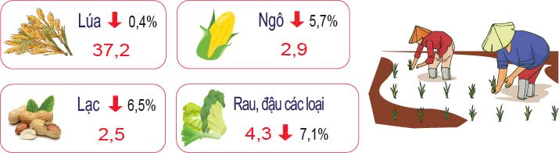
* Tình hình sâu bệnh gây hại trong tháng:
- Cây lúa: Tổng diện tích nhiễm sinh vật gây hại là 389,0 ha (trong đó, nhiễm nhẹ 236,0 ha, trung bình 106,5 ha, nhiễm nặng 46,5 ha), giảm 1.148,5 ha so với cùng kỳ năm 2024. Cụ thể: Diện tích chuột gây hại là: 110,5 ha; ốc bươu vàng: 216,5 ha; sâu năn: 2,0 ha; bọ trĩ: 60,0 ha.
Trong tháng đã chỉ đạo phòng trừ được 384,0 ha diện tích nhiễm sinh vật gây hại trên các trà lúa.
- Cây rau màu các loại, cây công ng hiệp:

+ Tổng diện tích rau màu nhiễm bệnh là 53,7 ha (trong đó, nhiễm nhẹ 33,7 ha, trung bình 14,0 ha, nhiễm nặng 6,0 ha), giảm 50,3 ha so với cùng kỳ năm trước. Cụ thể: Bệnh lở cổ rễ 43,5 ha; bệnh thối nhũn: 9,0 ha; bệnh héo xanh: 0,2 ha; bệnh đốm lá: 1,0 ha.
Trong tháng đã chỉ đạo phòng trừ được 48,7 ha nhiễm sâu bệnh các loại trên cây rau màu.
+ Bệnh khảm lá Virus: Diện tích nhiễm 1.707,0 ha, tăng 3,0 ha so với cùng kỳ năm trước.
b) Chăn nuôi
Chăn nuôi trong tháng có chuyển biến tích cực, giá các loại thịt hơi vẫn ở mức ổn định; hoạt động giết mổ trong tháng tăng để phục vụ nhu cầu tiêu dùng trước tết Nguyên đán.
Ước tính đến cuối tháng 01/2025, đàn gia súc, gia cầm toàn tỉnh như sau:
- Đàn trâu có 65.682 con, giảm 1,3% so với cùng thời điểm năm 2024. Đàn trâu giảm ở hầu hết các huyện do xuất chuồng để tiêu thụ trong dịp Tết, chưa kịp tái đàn; mặc khác, hiện nay nuôi trâu không mang lại hiệu quả kinh tế như trước nên người dân có xu hướng bán trâu để chuyển qua nuôi vật nuôi khác hoặc chuyển đổi công việc khác.
- Đàn bò có 273.122 con, giảm 0,9% so với cùng thời điểm năm 2024. Đàn bò giảm chủ yếu là do xuất chuồng để tiêu thụ phục vụ Tết nên chưa kịp tái đàn.
Trang trại bò sữa Vinamilk Quảng Ngãi (huyện Mộ Đức) nuôi 3.961 con bò sữa, tăng 5,3% (200 con) so với cùng thời điểm năm 2024; trong đó, bò mẹ cho sữa 1.754 con.
- Đàn lợn có 389.724 con (không tính lợn con chưa tách mẹ), giảm 0,5% so với cùng thời điểm năm 2024. Nguyên nhân giảm do xuất chuồng để tiêu thụ trong dịp Tết nên chưa kịp tái đàn.
- Đàn gia cầm có 5.971,51 ngàn con, tăng 1,9% so với cùng thời điểm năm 2024. Trong đó, đàn gà có 4.885,37 ngàn con, tăng 2,0% so với cùng thời điểm năm 2024, nguyên nhân là do thị trường tiêu thụ ổn định, nhiều cơ sở chăn nuôi đã mạnh dạn mở rộng quy mô tái đàn, áp dụng kỹ thuật tiên tiến, góp phần tạo nguồn thực phẩm cung ứng cho thị trường dịp trước, trong và sau Tết Nguyên đán Ất Tỵ 2025.
Số lượng đàn gia súc, gia cầm thời điểm 31/01/2025 (Nghìn con)
(So với cùng kỳ năm trước)

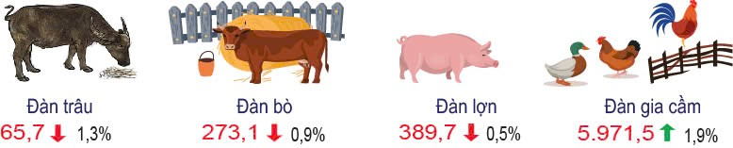
* Tình hình dịch bệnh tháng 12/2024:
- Bệnh Viêm da nổi cục (VDNC) trâu, bò: Từ đầu năm đến nay, dịch xảy ra tại 115 hộ, 64 thôn của 29 xã, phường, thị trấn, thuộc 05 huyện, thị xã (Bình Sơn, Đức Phổ, Sơn Tịnh, Tư Nghĩa, Nghĩa Hành) với tổng số bò mắc bệnh là 155 con, làm chết 66 con, tổng khối lượng tiêu hủy 6.846 kg.
Kể từ ổ dịch VDNC cuối cùng ngày 11/9/2024, tất cả các ổ dịch đã qua 21 ngày. Tuy nhiên, vào ngày 01/12/2024 đến ngày 22/12/2024, dịch VDNC xảy ra trở lại tại 03 xã (Bình Hiệp, Bình Phước, Bình Tân Phú)- huyện Bình Sơn với tổng số bò mắc bệnh 09 con, làm chết 03 con, tổng khối lượng tiêu hủy 390 kg. Đến nay, còn 03 ổ dịch này chưa qua 21 ngày.
- Dịch tả lợn Châu Phi: Trong năm 2024, dịch xảy ra tại 341 cơ sở, 156 thôn, 62 xã của 11 huyện, thị xã, thành phố (Tư Nghĩa, Ba Tơ, Sơn Tịnh, Bình Sơn, Đức Phổ, Sơn Hà, Sơn Tây, Trà Bồng, Nghĩa Hành, Mộ Đức và TP Quảng Ngãi) với tổng số lợn mắc bệnh phải tiêu huỷ bắt buộc 3.634 con, với tổng khối lượng 177.608 kg. So với năm 2023, dịch đã tăng (năm 2023: 250 con mắc bệnh tiêu hủy bắt buộc, khối lượng tiêu hủy 8.469 kg).
Kể từ ổ dịch tả lợn Châu Phi cuối cùng ngày 11/10/2024, tất cả các ổ dịch đã qua 21 ngày. Tuy nhiên, vào ngày 15/11/2024 đến ngày 26/12/2024, dịch xảy ra trở lại tại 03 xã (Tịnh Hà, Tịnh Hiệp)- huyện Sơn Tịnh, Bình Trị của huyện Bình Sơn với tổng số lợn mắc bệnh tiêu huỷ bắt buộc 71 con, với tổng khối lượng tiêu hủy 5.016 kg. Đến nay, còn 02 ổ dịch ở xã Tịnh Hà, Tịnh Hiệp- huyện Sơn Tịnh chưa qua 21 ngày.
- Bệnh Lở mồm long móng (LMLM): Trong tháng 12/2024, dịch bệnh LMLM không xảy ra. Lũy kế từ đầu năm đến 11/3/2024, dịch đã xảy ra tại 28 hộ, 8 thôn, 3 xã, 2 huyện Bình Sơn và Sơn Tịnh với tổng số 60 con bò mắc bệnh, làm chết và tiêu hủy 11 con/3.035 kg. Kể từ ổ dịch LMLM cuối cùng ngày 11/3/2024, tính đến nay tất cả các ổ dịch đã qua 21 ngày và không phát sinh ổ dịch mới.
- Ngoài ra, còn có các bệnh thông thường như: Tụ huyết trùng, dịch tả, phó thương hàn, tiêu chảy ở vật nuôi xảy ra rải rác, nhỏ lẻ tại các địa phương trong tỉnh, đã được bao vây dập tắt không để lây lan diện rộng.
1.2. Lâm nghiệp
Diện tích trồng rừng mới tập trung trong tháng 01/2025 ước đạt 1.463,45 ha, giảm 16,08% so với cùng kỳ năm trước. Sản lượng gỗ khai thác trong tháng ước đạt 122.659,4 m³, giảm 10,41% so với tháng 01/2024. Trong tháng 01/2025, thời tiết mưa nhiều, kéo dài nên việc trồng rừng và khai thác gỗ chủ yếu thực hiện ở những nơi gần đường, còn những nơi xa đường và núi cao bị hạn chế do gặp nhiều khó khăn trong việc vận chuyển gỗ từ nơi khai thác ra bãi tập kết.
Trong tháng 01/2025, thời tiết mưa nhiều, ẩm ướt nên không phát sinh cháy rừng. Các cơ quan chức năng tổ chức 21 đợt truy quét, 32 đợt kiểm tra và 135 đợt tuần tra quản lý bảo vệ rừng, không phát hiện vụ vi phạm về Luật Bảo vệ và Phát triển rừng.
Hoạt động lâm nghiệp tháng 01 năm 2025
(So với cùng kỳ năm trước)
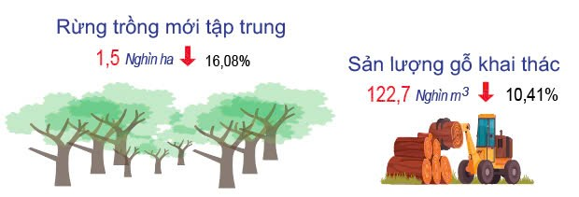
* Tình hình sâu bệnh gây hại trong tháng:
+ Bệnh chết héo cây keo: Diện tích nhiễm bệnh 1.024 ha, giảm 1.048 ha so với tháng 01/2024;
+ Bệnh tua mực gây hại trên cây quế: Diện tích nhiễm bệnh 130 ha, tăng 10 ha so với tháng 01/2024.
1.3. Thủy sản
Sản lượng thủy sản tháng 01/2025 ước đạt 19.531,5 tấn, giảm 3,72% so với cùng kỳ năm trước; trong đó thủy sản khai thác đạt 19.049,7 tấn, giảm 3,37%; thủy sản nuôi trồng đạt 481,8 tấn, giảm 15,93%.
- Khai thác
Sản lượng khai thác trong tháng 01/2025 ước đạt 19.049,7 tấn, giảm 3,37% so với cùng kỳ năm trước; trong đó sản lượng khai thác biển đạt 18.981,9 tấn, giảm 3,36%; sản lượng khai thác nội địa đạt 67,8 tấn, giảm 5,44%. Nguyên nhân sản lượng thủy sản khai thác giảm là do Tết Nguyên đán năm nay rơi vào cuối tháng 01/2025 nên đa số các tàu, thuyền có thời gian đánh bắt ít hơn so với cùng kỳ năm trước.
b) Nuôi trồng
Ước tính sản lượng thủy sản nuôi trồng thu hoạch trong tháng đạt 481,8 tấn, giảm 15,9% so với tháng 01 năm 2024; trong đó, sản lượng cá nuôi đạt 97,8 tấn, giảm 9,1%; tôm nuôi đạt 120,5 tấn, giảm 8,4%; thủy sản khác đạt 263,5 tấn, giảm 21,1%. Nguyên nhân sản lượng thủy sản nuôi trồng giảm là do ảnh hưởng của thời tiết mưa nhiều và không khí lạnh kéo dài làm cho thủy sản chậm phát triển, chưa đủ lớn để thu hoạch.
Hoạt động thủy sản tháng 01 năm 2025
(So với cùng kỳ năm trước)
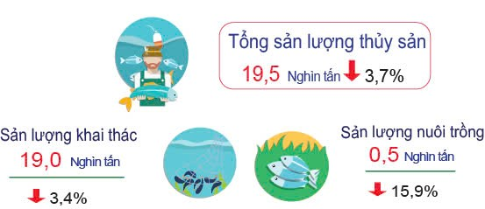
* Tình hình dịch bệnh tháng 12/2024:
Trong tháng 12/2024 không xảy ra dịch. Tính chung cả năm 2024, dịch bệnh đã xảy ra trên ốc hương với 8,7 ha (trong số 8,7 ha ao nuôi bị bệnh, đã thu hoạch 7,5 ha, đã điều trị 1,1 ha và tiêu hủy 0,15 ha). Kể từ ổ dịch cuối cùng vào tháng 3/2024 đến nay ở bệnh thủy sản, không phát sinh ổ dịch mới. Bệnh trên ốc hương tăng 7,4 ha so với năm 2023.
2. Sản xuất công nghiệp
Trong tháng 01 năm 2025, sản xuất công nghiệp trên địa bàn tỉnh tiếp tục đối mặt với nhiều thách thức, nhưng vẫn duy trì được sự ổn định ở một số ngành chủ lực. Chỉ số sản xuất công nghiệp tháng 01 tăng nhẹ 2,19% so với cùng kỳ năm trước nhờ sự tăng trưởng mạnh mẽ ở các ngành: Khai khoáng; dệt; sản xuất da và các sản phẩm có liên quan; sản xuất giường, tủ, bàn, ghế và phương tiện vận tải khác. Tuy nhiên, một số ngành như chế biến gỗ, sản xuất trang phục và sản phẩm từ kim loại đúc sẵn ghi nhận mức giảm do áp lực về nguyên liệu và chi phí sản xuất. Sự chuyển biến tích cực từ các Hiệp định thương mại tự do và nhu cầu thị trường trong nước đã góp phần hỗ trợ các doanh nghiệp duy trì hoạt động trong bối cảnh cạnh tranh và biến động khó lường.
- Chỉ số sản xuất công nghiệp
Chỉ số sản xuất công nghiệp tháng 01/2025 giảm 19,36% so với tháng trước. Các ngành công nghiệp cấp I như khai khoáng; công nghiệp chế biến, chế tạo; cung cấp nước, hoạt động quản lý, xử lý rác thải, nước thải đều có chỉ số sản xuất giảm; riêng chỉ có ngành sản xuất và phân phối điện tăng, cụ thể như sau: Ngành khai khoáng giảm 13,26%; công nghiệp chế biến, chế tạo giảm 19,87%; cung cấp nước, quản lý và xử lý rác thải, nước thải giảm 8,55%; sản xuất và phân phối điện tăng 3,13%.
Một số ngành công nghiệp cấp II có chỉ số sản xuất giảm so với tháng trước chủ yếu do thời gian sản xuất trong tháng giảm (Tết Nguyên đán rơi vào cuối tháng), cụ thể: Khai khoáng khác giảm 13,26%; sản xuất chế biến thực phẩm giảm 9,31%, nguyên nhân chủ yếu do công ty CP Đường Quảng Ngãi phân bổ chỉ tiêu cho nhà máy sữa Vinasoy thấp, chế biến sữa giảm mạnh 32,85%; sản xuất đồ uống giảm 3,34%; dệt giảm 9,88%; sản xuất trang phục giảm 20,43%; sản xuất sản phẩm từ khoáng phi kim loại khác giảm 39,05%, do ngành này đang khó khăn về nguyên liệu, giá nguyên vật liệu biến động lớn; sản xuất kim loại giảm 10,24%; sản xuất sản phẩm từ kim loại đúc sẵn giảm 60,22%; sản xuất sản phẩm điện tử giảm 29,28%; sản xuất máy móc thiết bị chưa được phân vào đâu giảm 56,60%; sản xuất giường, tủ, bàn, ghế giảm 6,58%;… Tuy nhiên, một số ngành có chỉ số sản xuất tăng so với tháng trước như: Sản xuất da và các sản phẩm có liên quan tăng 32,69%; Chế biến gỗ và sản xuất sản phẩm từ gỗ, tre, nứa (trừ giường, tủ, bàn, ghế) tăng 27,63%; Sản xuất phương tiện vận tải khác tăng 110,30%; …
Một số sản phẩm ghi nhận mức giảm đáng kể so với tháng trước, như: Đá khai thác giảm 15,79% (-19 nghìn m³); sữa các loại trên địa bàn tỉnh giảm 32,85% (-1.908 nghìn lít); sợi giảm 13,72% (-742 tấn); quần áo may sẵn giảm 20,45% (-272 nghìn cái); sắt, thép giảm 12,34% (-68.997 tấn)… Tuy nhiên, một số sản phẩm tăng khá so với tháng trước như: Bánh kẹo các loại tăng 7,11%; nước ngọt tăng 48,77%; giày da tăng 32,69%; dăm gỗ nguyên liệu giấy tăng 27,63%;…
Chỉ số sản xuất công nghiệp tháng 01/2025 so với cùng kỳ năm trước tăng 2,19%. Tất cả các ngành công nghiệp cấp I đều có chỉ số sản xuất tăng, trong đó: Khai khoáng có chỉ số sản xuất tăng mạnh 349,81%; công nghiệp chế biến, chế tạo tăng 1,93%; sản xuất và phân phối điện tăng 4,50%; cung cấp nước, quản lý và xử lý rác thải, nước thải tăng 17,80%.
Chỉ số sản xuất công nghiệp tháng 01 năm 2025
(So với cùng kỳ năm trước)
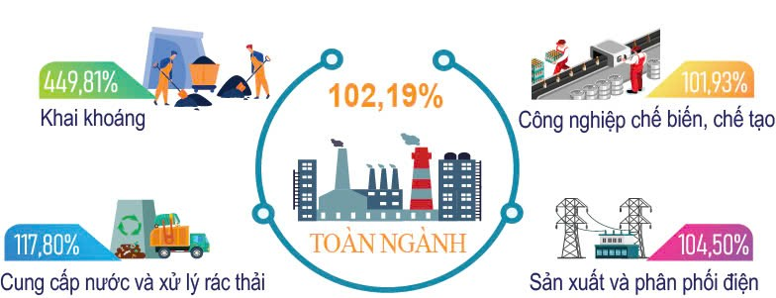
Một số ngành công nghiệp cấp II có chỉ số sản xuất tháng 01/2025 tăng khá so với cùng kỳ năm trước, tác động làm cho chỉ số sản xuất chung của toàn ngành công nghiệp tăng như: Khai khoáng khác tăng 349,81%; ngành dệt tăng 37,09%; sản xuất da và các sản phẩm có liên quan tăng 82,69%; sản xuất hóa chất và sản phẩm hóa chất tăng 36,48%; sản xuất máy móc, thiết bị chưa được phân vào đâu tăng 10,40%; sản xuất phương tiện vận tải khác tăng 66,06%; sản xuất giường, tủ, bàn, ghế tăng 248,85%; sửa chữa, bảo dưỡng và lắp đặt máy móc và thiết bị tăng 16,64%; riêng ngành sản xuất kim loại (có tỷ trọng lớn) tăng 1,13%; sản xuất và phân phối điện, khí đốt, nước nóng, hơi nước và điều hòa không khí tăng 4,50% (với điện sản xuất tăng 1,91% nhờ mực nước ổn định tại các hồ thủy điện; điện thương phẩm tăng mạnh 57,38% do nhu cầu sản xuất phục vụ Tết Nguyên đán); cung cấp nước, quản lý và xử lý rác thải, nước thải tăng 17,80%. Bên cạnh đó, cũng có một số ngành có chỉ số sản xuất giảm so với cùng kỳ năm trước, như: Sản xuất trang phục giảm 16%; chế biến gỗ, sản xuất sản phẩm từ gỗ, tre, nứa (trừ giường, tủ, bàn, ghế) - sản xuất sản phẩm từ rơm, rạ và vật liệu tết bện giảm 15,20%; sản xuất sản phẩm từ khoáng phi kim loại khác giảm 31,91%; sản xuất sản phẩm từ kim loại đúc sẵn giảm 97,05%; sản xuất sản phẩm điện tử, máy vi tính và sản phẩm quang học giảm 22,02%. Nguyên nhân giảm chủ yếu do giá cả nguyên liệu không ổn định, tiêu thụ gặp khó khăn, hoạt động không hiệu quả, phải giảm khối lượng sản xuất.
Một số sản phẩm công nghiệp tháng 01/2025 có sản lượng dự kiến tăng khá so với cùng kỳ năm trước như: Thủy sản chế biến ước đạt 1.010 tấn, tăng 15,43% (+135 tấn); giày da ước đạt 2,269 triệu đôi, tăng 82,69% (+1,027 triệu đôi); cuộn cảm ước đạt 5.425 nghìn cái, tăng 20,02% (+905 nghìn cái); điện thương phẩm ước đạt 279,86 triệu kWh, tăng 57,38% (+102,03 triệu kWh); khí công nghiệp ước đạt 140 nghìn tấn, tăng 55,90% (+50,196 nghìn tấn); riêng sản phẩm sắt thép ước đạt 490 nghìn tấn, tăng 1,43% (+6,912 nghìn tấn). Tuy nhiên, cũng có một số ngành đang gặp khó khăn, sản phẩm sản xuất đạt thấp so với cùng kỳ năm trước như: Sữa các loại trên địa bàn tỉnh ước đạt 3,9 triệu lít, giảm 27,10% (-1,450 triệu lít); bia các loại ước đạt 20,88 triệu lít, giảm 7,64% (-1,73 triệu lít); quần áo may sẵn đạt 1.058 nghìn cái, giảm 10,87% (-129 nghìn cái); cấu kiện làm sẵn cho xây dựng đạt 500 tấn, giảm 47,81% (-458 tấn); loa đạt 5.346 nghìn cái, giảm 22,01% (-1.509 nghìn cái); riêng sản phẩm lọc hóa dầu ước đạt 619,88 nghìn tấn, giảm 5,09% (-33,24 nghìn tấn).
- Chỉ số tiêu thụ và tồn kho ngành công nghiệp chế biến, chế tạo
Chỉ số tiêu thụ toàn ngành công nghiệp chế biến, chế tạo tháng 01 năm 2025 ước tính giảm 17,40% so với tháng trước và giảm 12,13% so với cùng kỳ năm trước. So với tháng trước, chỉ có 02 ngành cấp II có chỉ số tiêu thụ tăng là sản xuất trang phục tăng 19,61%; sản xuất giường, tủ, bàn, ghế tăng 20,79%. Các ngành cấp II còn lại đều có chỉ số tiêu thụ giảm, trong đó có 02 ngành có tỷ trọng lớn giảm là: Sản xuất than cốc, sản phẩm dầu mỏ tinh chế giảm 30,63%; sản xuất kim loại giảm 3,80%.
Chỉ số tồn kho toàn ngành công nghiệp chế biến, chế tạo ước tính tại thời điểm 31/01/2025 ước tính tăng 27,20% so với cùng thời điểm tháng trước và tăng 37,63% so với cùng thời điểm năm trước. So với tháng trước, chỉ có 03 ngành cấp II có chỉ số tồn kho giảm là ngành dệt giảm 8,21%; sản xuất trang phục giảm 31,39%; chế biến gỗ và sản xuất sản phẩm từ gỗ, tre, nứa (trừ giường, tủ, bàn, ghế) - sản xuất sản phẩm từ rơm, rạ, vật liệu tết bện giảm 36,71%. Các ngành cấp II còn lại đều có chỉ số tồn kho tăng hoặc bằng so với cùng thời điểm tháng trước, trong đó có một số ngành tăng mạnh như: Sản xuất hoá chất và sản phẩm hoá chất tăng 538,46%; sản xuất sản phẩm dầu mỏ tinh chế tăng 88,64%; sản xuất kim loại tăng 28,45%...
- Chỉ số sử dụng lao động của doanh nghiệp công nghiệp
Dự tính tại thời điểm 31/01/2025, chỉ số sử dụng lao động đang làm việc trong các doanh nghiệp công nghiệp tăng 0,31% so với cùng thời điểm tháng trước và tăng 27,46% so với cùng thời điểm năm trước. Trong các ngành công nghiệp cấp I được điều tra tính chỉ số sử dụng lao động, chỉ có ngành công nghiệp chế biến, chế tạo tăng 0,33%; các ngành còn lại không thay đổi so với tháng trước. Tại thời điểm trên, chỉ số sử dụng lao động khu vực doanh nghiệp nhà nước giảm 0,08%; khu vực doanh nghiệp ngoài nhà nước giảm 0,01%; khu vực doanh nghiệp có vốn đầu tư trực tiếp nước ngoài tăng 0,89%.
Trong các ngành công nghiệp cấp II điều tra tính chỉ số sử dụng lao động đa số các ngành đều tăng hoặc bằng so với cùng thời điểm tháng trước, riêng chỉ có 02 ngành có chỉ số sử dụng lao động giảm là sản xuất than cốc, sản phẩm dầu mỏ tinh chế và sản xuất phương tiện vận tải khác (tương ứng giảm 0,06% và 0,27%).
Ngành công nghiệp chế biến, chế tạo tháng 01 năm 2025
(So với cùng kỳ năm trước)

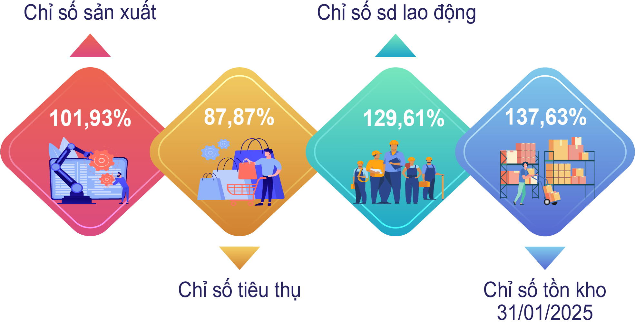
3. Tình hình đăng ký doanh nghiệp
Trong tháng (từ ngày 20/12/2024 đến ngày 19/01/2025), toàn tỉnh có 47 doanh nghiệp đăng ký thành lập mới; trong đó, công ty cổ phần 07 đơn vị; công ty TNHH 2TV trở lên 10 đơn vị; công ty TNHH 1TV 30 đơn vị; với tổng số vốn đăng ký 282,36 tỷ đồng, giảm 43,37% về số doanh nghiệp và giảm 15,04% về số vốn đăng ký so với cùng kỳ năm trước. Vốn đăng ký bình quân 01 doanh nghiệp đạt 6,01 tỷ đồng, tăng 50,04% so với cùng kỳ năm trước. Bên cạnh đó, trong tháng có 69 doanh nghiệp hoạt động trở lại, tăng 32,69% so cùng kỳ năm trước; có 345 doanh nghiệp đăng ký tạm ngừng hoạt động, tăng 17,35%; có 18 doanh nghiệp đã giải thể, giảm 28,0%.
Đăng ký doanh nghiệp tháng 01 năm 2025
(So cùng kỳ năm trước)
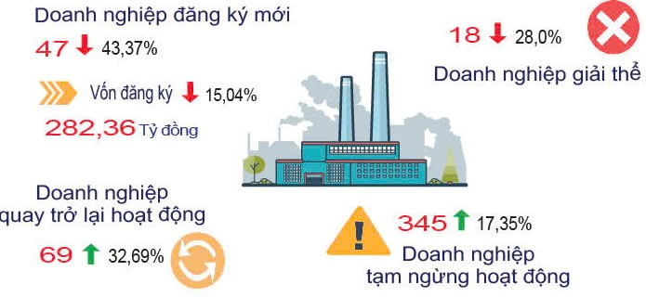
4. Đầu tư và xây dựng
Triển khai thực hiện nhiệm vụ đầu tư năm 2025, UBND tỉnh Quảng Ngãi đã ban hành Quyết định số 790/QĐ-UBND ngày 12 tháng 12 năm 2024 về giao chi tiết kế hoạch vốn đầu tư công năm 2025 nguồn vốn ngân sách địa phương và Quyết định số 818/QĐ-UBND ngày 27 tháng 12 năm 2024 về giao chi tiết kế hoạch đầu tư công năm 2025 nguốn vốn ngân sách Trung ương. Là tháng đầu tiên của năm 2025 nên chưa có công trình khởi công mới, chủ yếu thực hiện thi công các dự án, công trình chuyển tiếp từ năm trước sang. Do đó, vốn đầu tư thực hiện từ nguồn vốn nhà nước do địa phương quản lý trong tháng giảm mạnh so với tháng trước.
Vốn đầu tư thực hiện từ nguồn vốn nhà nước do địa phương quản lý trong tháng ước đạt 314,29 tỷ đồng, giảm 41,7% so với tháng trước, nhưng tăng 8,5% so với cùng kỳ năm trước. Trong đó, vốn đầu tư thực hiện trong tháng chủ yếu từ nguồn vốn ngân sách nhà nước 282,29 tỷ đồng, giảm 33,0% so với tháng trước, nhưng tăng 8,5% so với cùng kỳ năm trước; vốn vay, vốn tự có của doanh nghiệp nhà nước và vốn trái phiếu Chính phủ trong tháng chưa phát sinh; vốn khác 32,0 tỷ đồng, giảm 72,9% so với tháng trước và tăng 6,7% so với cùng kỳ năm trước.
Vốn đầu tư thực hiện từ nguồn vốn Nhà nước
do địa phương quản lý tháng 01 năm 2025
(So cùng kỳ năm trước)

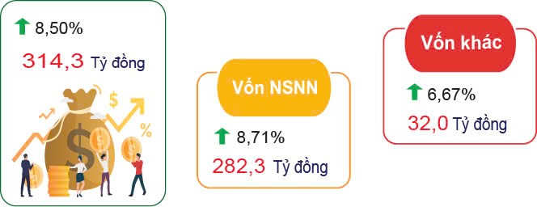
5. Thương mại, dịch vụ, giá cả
Tết Nguyên đán Ất Tỵ rơi vào tháng 01 năm 2025 nên hoạt động thương mại, dịch vụ trong tháng diễn ra sôi động, hơn hẳn so với tháng trước. Nhu cầu tiêu dùng tăng mạnh, người dân từ các tỉnh về quê nghỉ Tết, nhiều chương trình khuyến mãi lớn được các doanh nghiệp và siêu thị đồng loạt triển khai, giá cả nhiều hàng hóa và dịch vụ tăng. Đó là những yếu tố chính tác động trực tiếp đến hoạt động thương mại, dịch vụ trên địa bàn tỉnh tháng 01 năm 2025.
5.1. Tổng mức bán lẻ hàng hóa và doanh thu dịch vụ tiêu dùng
Tổng mức bán lẻ hàng hóa và doanh thu dịch vụ tiêu dùng tháng 01/2025 ước đạt 7.503,5 tỷ đồng, tăng 11,65% so với tháng trước và tăng 14,30% so với tháng cùng kỳ năm trước, bao gồm: Tổng mức bán lẻ hàng hóa ước đạt 5.943,7 tỷ đồng, tương ứng tăng 13,08% và tăng 14,01%; dịch vụ lưu trú ước đạt 33,4 tỷ đồng, tương ứng tăng 7,26% và tăng 13,32%; dịch vụ ăn uống ước đạt 1.051,5 tỷ đồng, tương ứng tăng 8,02% và tăng 15,14%; dịch vụ du lịch lữ hành ước đạt 3,2 tỷ đồng, tương ứng tăng 2,56% và tăng 18,34%; dịch vụ tiêu dùng khác ước đạt 471,7 tỷ đồng, tương ứng tăng 3,33% và tăng 16,14%.
Tổng mức bán lẻ hàng hóa và doanh thu dịch vụ tiêu dùng
tháng 01 năm 2025 (So cùng kỳ năm trước)

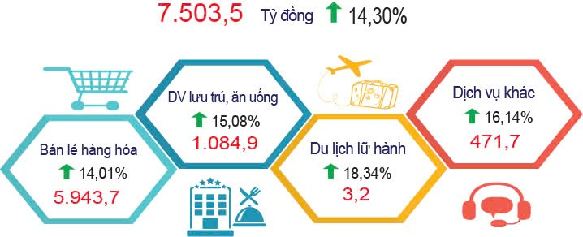
Trong tổng mức bán lẻ hàng hóa, hầu hết các nhóm hàng đều có doanh thu tăng so với tháng trước, trong đó có một số nhóm hàng có mức tăng cao chủ yếu do nhu cầu tiêu dùng tăng vào dịp Tết Nguyên đán, cụ thể: Nhóm hàng lương thực, thực phẩm ước đạt 2.694,9 tỷ đồng, tăng 13,95%; nhóm hàng may mặc ước đạt 456,9 tỷ đồng, tăng 23,46%; nhóm hàng đồ dùng, dụng cụ, trang thiết bị gia đình ước đạt 544,1 tỷ đồng, tăng 10,81%; nhóm hàng phương tiện đi lại ước đạt 248,5 tỷ đồng, tăng 10,35%; nhóm hàng xăng, dầu các loại ước đạt 975,1 tỷ đồng, tăng 16,55% do nhu cầu đi lại, vận chuyển hàng hóa trước Tết tăng cao; nhóm hàng hóa khác ước đạt 95,1 tỷ đồng, tăng 18,46% chủ yếu do nhu cầu hoa, cây cảnh tăng đột biến vào những ngày giáp Tết; doanh thu dịch vụ sửa chữa xe có động cơ, mô tô, xe máy và xe có động cơ khác ước đạt 84 tỷ đồng tăng 17,76% do nhu cầu bảo dưỡng xe trước Tết Nguyên đán tăng. Riêng nhóm hàng ô tô các loại có doanh thu ước đạt 50,5 tỷ đồng, giảm 7,84% sau khi tăng mạnh vào các tháng trước do tác động từ Nghị định số 109/2024/NĐ-CP ngày 29/8/2024 của Chính Phủ, cộng thêm lượng khách mua ô tô giảm mạnh vào những ngày cận Tết. So với tháng cùng kỳ năm trước, tổng mức bán lẻ hàng hoá tháng 01/2025 tăng mạnh với 14,01%, do tháng cùng kỳ năm trước Tết Nguyên đán rới vào tháng 02. Hầu hết các nhóm hàng đều tăng, trong đó có một số nhóm tăng mạnh chủ yếu do nhu cầu tiêu dùng vào những ngày cận Tết tăng và nhiều mặt hàng chịu tác động của việc tăng giá so với cùng kỳ, cụ thể: Nhóm hàng lương thực, thực phẩm tăng 15,73%; nhóm hàng may mặc tăng 28,62%; nhóm hàng đồ dùng, dụng cụ, trang thiết bị gia đình tăng 21,09%; nhóm hàng đá quý, kim loại quý và sản phẩm tăng 24,60%; nhóm hàng hóa khác tăng 23,76%;… Ngược lại, nhóm hàng gỗ và vật liệu xây dựng giảm 5,30%; nhóm hàng ô tô các loại giảm 3,40%.
Doanh thu dịch vụ ăn uống tăng so với tháng trước chủ yếu do trong tháng có kỳ nghỉ Tết Dương lịch, đồng thời tháng 01/2025 trùng với tháng Chạp âm lịch nên nhu cầu tổ chức tiệc cưới, hội nghị, tất niên tăng cao. Doanh thu dịch vụ lữ hành tăng 2,56% so với tháng trước và tăng 18,34% so với tháng cùng kỳ năm trước chủ yếu do trong tháng có nhiều các hoạt động được địa phương tổ chức nhằm vui xuân đón Tết Ất Tỵ thu hút đông đảo sự quan tâm của người dân địa phương và du khách. Ngoài những hoạt động văn hóa, nghệ thuật, bắn pháo hoa thường niên còn có nhiều hoạt động khác như: Giải Việt dã “Bước chạy chào xuân Thành phố Quảng Ngãi 2025”,… Tuy nhiên, với tình hình thời tiết xấu, mưa lớn kéo dài gây khó khăn đến việc thu hút khách tham quan nội và ngoại tỉnh đến địa phương du lịch, ảnh hưởng nhiều đến doanh thu. Doanh thu các ngành dịch vụ khác tăng 3,33% so với tháng trước và 16,14% so với tháng cùng kỳ năm trước, trong đó có một số ngành dịch vụ tăng cao như: Dịch vụ y tế và hoạt động trợ giúp xã hội tăng tương ứng 14,84% và 31,87% do giá dịch vụ y tế tăng theo Nghị quyết số 71/NQ-HĐND ngày 27/12/2024 của Hội đồng nhân dân tỉnh Quảng Ngãi; dịch vụ nghệ thuật, vui chơi và giải trí tương ứng tăng 8,21% và 30,20% do trong tháng diễn ra một số hoạt động văn hóa, nghệ thuật chào Xuân; hoạt động dịch vụ phục vụ cá nhân khác tăng tương ứng 11,30% và 17,26% do nhu cầu cắt tóc, spa thẩm mỹ, làm đẹp cuối năm tăng mạnh. Ngược lại, có một số ngành dịch vụ giảm so với tháng trước như: Dịch vụ kinh doanh bất động sản giảm 2,04%; dịch vụ giáo dục và đào tạo giảm 10,88% do thời gian nghỉ Tết Nguyên đán.
5.2. Chỉ số giá tiêu dùng, chỉ số giá vàng và đô la Mỹ
Tết Nguyên đán Ất Tỵ rơi vào những ngày cuối tháng 01 năm 2025 nên nhìn chung chỉ số giá tiêu dùng (CPI) có mức tăng cao hơn những tháng trước đó. Chỉ số giá tiêu dùng tháng 01/2025 tăng 1,70% so với tháng trước và tăng 4,00% so với tháng cùng kỳ năm trước.
Trong mức tăng 1,70% của CPI tháng 01/2025 so với tháng trước, có 07/11 nhóm hàng hóa và dịch vụ có chỉ số giá tăng, trong đó nhóm có chỉ số giá tăng mạnh nhất là nhóm thuốc và dịch vụ y tế với mức tăng 13,51% (dịch vụ y tế tăng 16,18%), nguyên nhân là do giá dịch vụ y tế tăng theo Nghị quyết số 71/NQ-HĐND ngày 27/12/2024 của Hội đồng nhân dân tỉnh Quảng Ngãi, có hiệu lực từ ngày 01/01/2025; các nhóm còn lại gồm: Hàng ăn và dịch vụ ăn uống tăng 1,77% (bao gồm: lương thực tăng 0,13%; thực phẩm tăng 2,90%; ăn uống ngoài gia đình ổn định); đồ uống và thuốc lá tăng 0,35%; may mặc, mũ nón, giày dép tăng 0,62%; nhà ở, điện nước, chất đốt và VLXD tang 0,39%; giao thông tăng 0,79%; hàng hoá và dịch vụ khác tăng 1,58%. Có 03/11 nhóm dịch vụ có chỉ số giá giảm, gồm: Thiết bị và đồ dùng gia đình giảm 0,06%; bưu chính viễn thông giảm 0,10%; văn hoá, giải trí và du lịch giảm 0,15%. Riêng nhóm giáo dục ổn định, không tăng không giảm.
CPI tháng 01/2025 so cùng kỳ năm trước tăng 4,00%, có 09/11 nhóm hàng hóa và dịch vụ có chỉ số giá tăng, trong đó có 02 nhóm có chỉ số giá tăng mạnh, gồm: Thuốc và dịch vụ y tế với mức tăng 13,93% (dịch vụ y tế tăng 16,18%) và giáo dục tăng 11,43% ( dịch vụ giáo dục tăng 12,87%); các nhóm còn lại gồm: Hàng ăn và dịch vụ ăn uống tăng 4,23% (bao gồm: lương thực tăng 0,26%; thực phẩm tăng 6,64%; ăn uống ngoài gia đình tăng 0,71%); đồ uống và thuốc lá tăng 0,56%; may mặc, mũ nón, giày dép tăng 2,87%; nhà ở, điện nước, chất đốt và VLXD tang 3,71%; thiết bị và đồ dùng gia đình tăng 1,51%; văn hoá, giải trí và du lịch tăng 0,06%; hàng hoá và dịch vụ khác tăng 7,45%. Có 02/11 nhóm hàng hóa và dịch vụ có chỉ số giá giảm, gồm: Giao thông giảm 2,18%; bưu chính viễn thông giảm 0,45%.
Chỉ số giá vàng tháng 01/2025 tăng 1,41% so với tháng trước và tăng 13,67% so với cùng kỳ năm trước. Chỉ số giá đô la Mỹ tháng 01/2025 tăng 0,24% so với tháng trước và tăng 4,10% so với cùng kỳ năm trước.

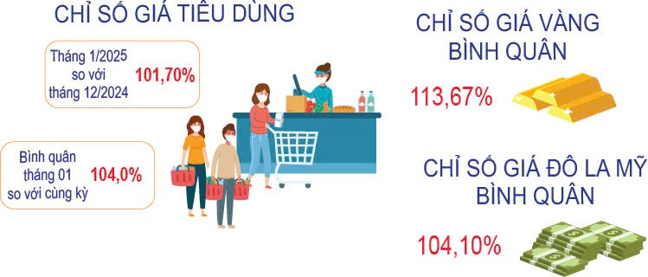
5.3. Hoạt động vận tải (không kể vận tải đường sắt)
Vận tải hành khách tháng 01/2025 ước đạt 666 nghìn lượt khách với mức luân chuyển 150.767 nghìn lượt khách.km, so với tháng trước tăng 27,44% về vận chuyển và tăng 23,40% về luân chuyển, tương ứng tăng 16,75% và tăng 18,21% so với tháng cùng kỳ năm trước. Trong đó, vận tải hành khách đường bộ ước đạt 650 nghìn lượt khách với mức luân chuyển 150.345 nghìn lượt khách.km, tương ứng tăng 26,40% và tăng 23,31% so với tháng trước và tăng tương ứng 16,72% và 18,24% so với tháng cùng kỳ năm trước; vận tải hành khách đường biển ước đạt 16 nghìn lượt khách với mức luân chuyển 422 nghìn lượt khách.km, tương ứng tăng 92,05% và tăng 72,24% so với tháng trước và tăng tương ứng 18,07% và 10,06% so với tháng cùng kỳ năm trước. Vận tải hành khách tăng cao so với tháng trước và tháng cùng kỳ năm trước là do nhu cầu đi lại dịp Tết Nguyên đán tăng cao.
Vận tải hàng hóa tháng 01/2025 ước đạt 1.951 nghìn tấn với mức luân chuyển 309.113 nghìn tấn.km, tăng 15,38% về vận chuyển và tăng 11,89% về luân chuyển so với tháng trước; tương ứng tăng 14,17% và tăng 15,95% so với tháng cùng kỳ năm trước. Trong đó, vận tải hàng hóa đường bộ ước đạt 1.903 nghìn tấn với mức luân chuyển 307.694 nghìn tấn.km, tăng 14,08% về vận chuyển và tăng 11,65% về luân chuyển so với tháng trước, và tăng tương ứng 14,45% và 16,01% so với tháng cùng kỳ năm trước; vận tải hàng hóa đường biển ước đạt 48 nghìn tấn với mức luân chuyển 1.419 nghìn tấn.km, tăng 111,02% về vận chuyển và tăng 108,90% về luân chuyển so với tháng trước, tương ứng tăng 3,82% và tăng 2,91% so với tháng cùng kỳ năm trước. Nhu cầu hàng hóa dịp Tết Nguyên đán tăng cao nên vận tải hàng hóa tăng mạnh trong tháng Chạp phục vụ nhu cầu tiêu dùng của người dân.
Hoạt động vận tải tháng 01 năm 2025
(So với cùng kỳ năm trước)

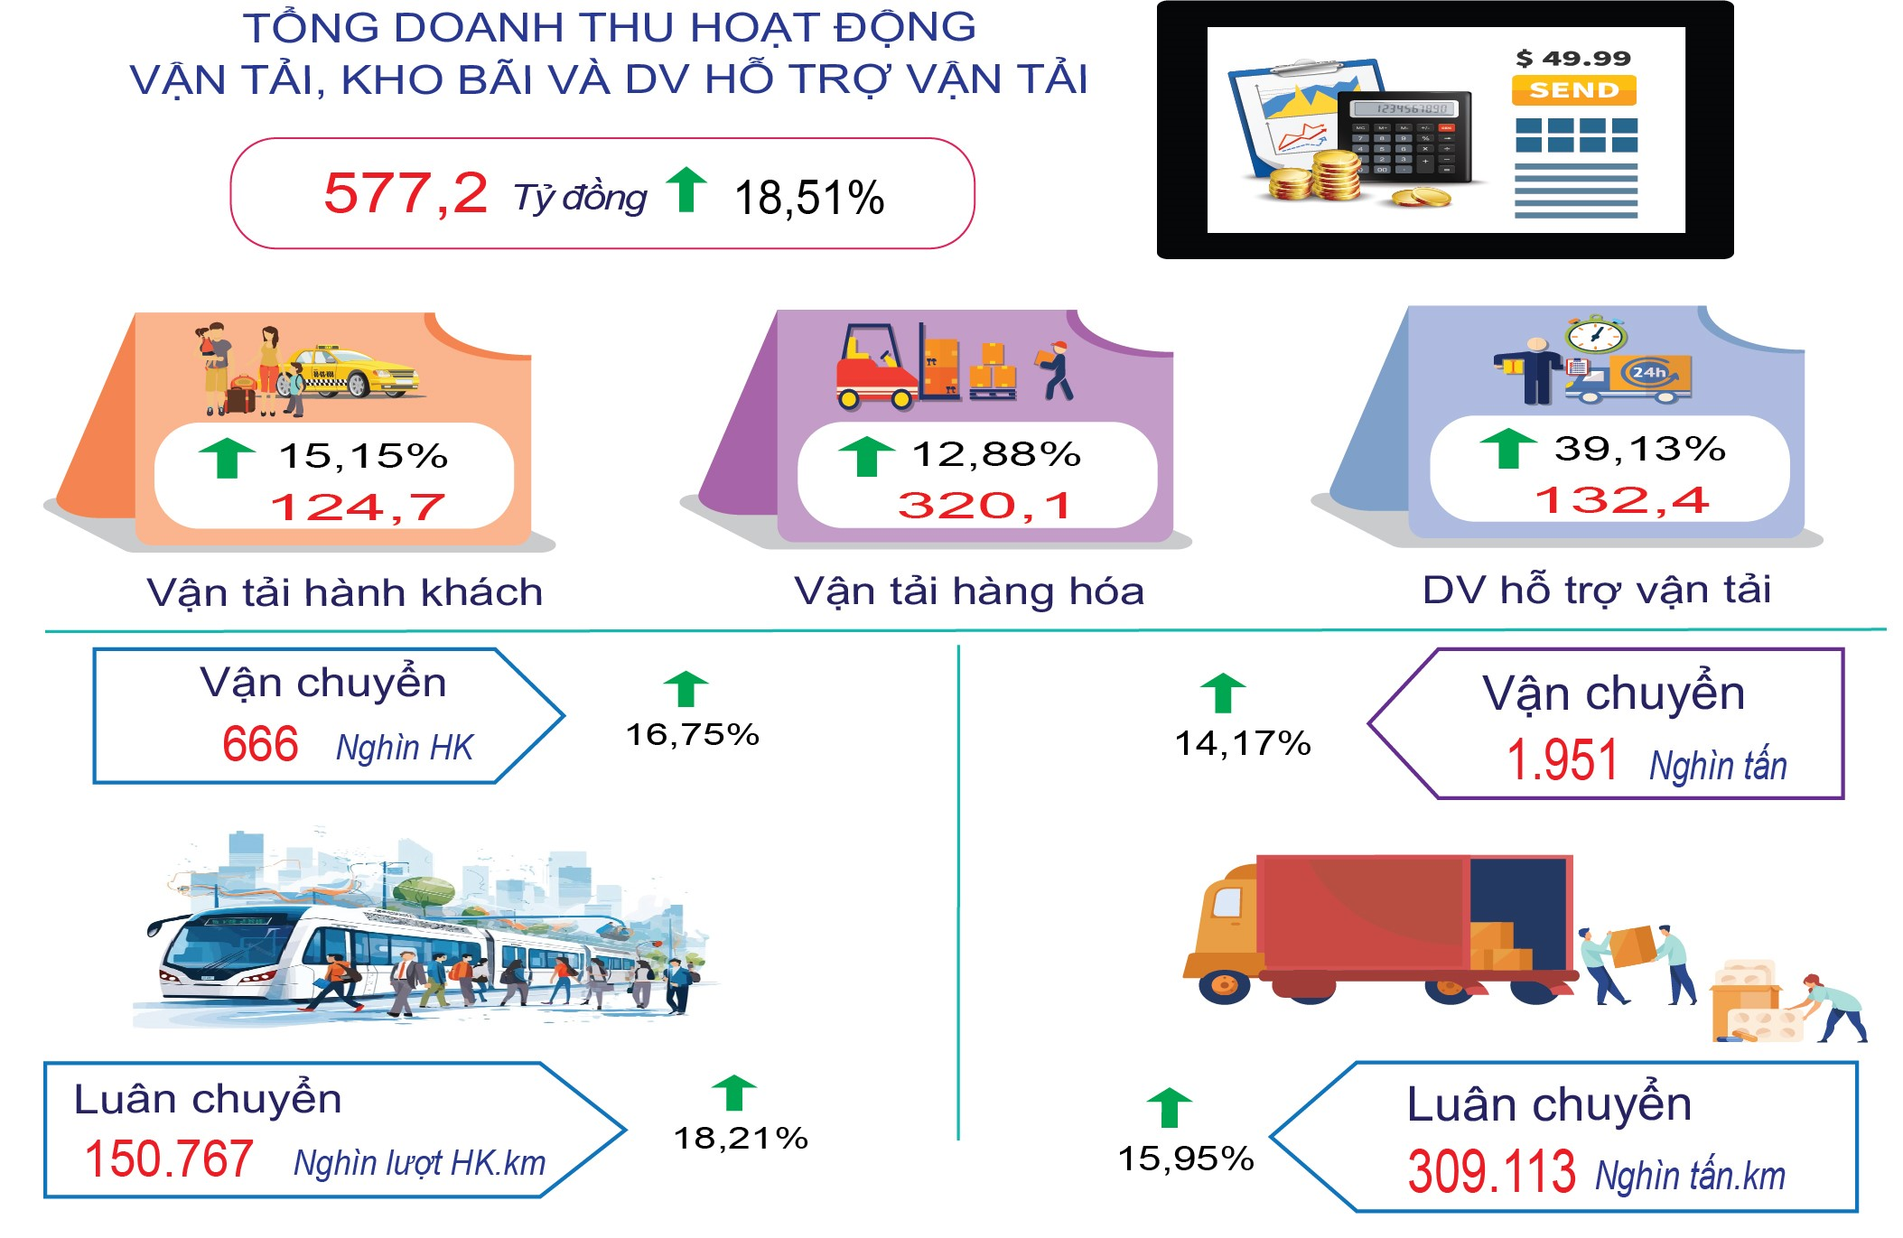
Doanh thu hoạt động vận tải, kho bãi và dịch vụ hỗ trợ vận tải tháng 01/2025 ước đạt 577,2 tỷ đồng, tăng 13,58% so với tháng trước và tăng 18,51% so với tháng cùng kỳ năm trước. Phân theo ngành kinh tế: Doanh thu vận tải đường bộ ước đạt 433,9 tỷ đồng, tương ứng tăng 15,78% và tăng 13,75%; doanh thu vận tải đường thủy ước đạt 10,9 tỷ đồng, tương ứng tăng 88,28% và tăng 4,48%; doanh thu kho bãi và dịch vụ hỗ trợ vận tải ước đạt 132,4 tỷ đồng, tương ứng tăng 3,76% và tăng 39,13%. Phân theo ngành vận tải: Doanh thu vận tải hành khách ước đạt 124,7 tỷ đồng, tương ứng tăng 30,25% và tăng 15,15%; doanh thu vận tải hàng hoá ước đạt 320,1 tỷ đồng, tương ứng tăng 12,38% và tăng 12,88%; doanh thu kho bãi và dịch vụ hỗ trợ vận tải ước đạt 132,4 tỷ đồng, tương ứng tăng 3,76% và tăng 39,13%. Doanh thu hoạt động kho bãi và dịch vụ hỗ trợ vận tải trong tháng 01/2025 tăng cao so với tháng trước và tháng cùng kỳ năm trước chủ yếu là do vận tải hành khách và hàng hóa tăng mạnh trong thời gian trước Tết Nguyên đán.
6. Một số vấn đề xã hội
6.1. Y tế, chăm sóc sức khỏe Nhân dân
* Công tác khám, chữa bệnh từng bước được nâng cao chất lượng, rút ngắn thời gian chờ đợi, tạo thuận lợi cho bệnh nhân trong việc khám chữa bệnh. Quản lý, sử dụng thuốc đúng quy chế, đảm bảo an toàn, hợp lý. Tiếp tục thực hiện ứng dụng CNTT trong quản lý khám, chữa bệnh và thanh toán BHYT theo yêu cầu của Bộ Y tế và BHXH Việt Nam.
Kết quả trong tháng toàn tỉnh đã khám, điều trị cho 195.709 lượt bệnh nhân (tuyến tỉnh: 60.574 lượt, tuyến huyện: 70.868 lượt; tuyến xã: 48.982 lượt; BV tư nhân 15.285 lượt); trung bình 6.313 lượt/ngày. Số lượt bệnh nhân nội trú: 17.100 lượt. Công suất sử dụng giường bệnh 85,8% (tuyến tỉnh: 94,7 %; tuyến huyện: 68,2 %, Y tế tư nhân 130,6 %).
* Tình hình dịch bệnh:
- Sốt xuất huyết: Số ca mắc sốt xuất huyết tháng có 150 ca mắc mới, tăng 7,9% so với cùng kỳ năm 2024 (139 ca). Không ghi nhận trường hợp tử vong.
Tổng số ổ dịch nhỏ trong tháng: 11 ổ dịch mới, tăng 03 ổ dịch nhỏ so với cùng kỳ năm 2024 (08 ổ).
- Bệnh Chân - Tay - Miệng: Trong tháng ghi nhận 55 ca mắc, gấp 3,4 lần so với cùng kỳ năm 2024 (16 ca).
- Các bệnh truyền nhiễm khác: Ghi nhận 44 ca thuỷ đậu; 08 ca viêm não vi rút, 27 ca sốt phát ban nghi sởi. Các bệnh khác chưa có dấu hiệu bất thường.
* Ngộ độc thực phẩm: Trong tháng không xảy ra ngộ độc thực phẩm.

6.2. Giáo dục và đào tạo
Về triển khai một số nhiệm vụ trọng tâm trong tháng, tổ chức thành công các kỳ thi: Kỳ thi tuyển dụng giáo viên năm 2024 với 311 thí sinh tham dự; kỳ thi chọn học sinh giỏi quốc gia năm học 2024-2025 với 90 học sinh tham dự; kỳ thi học sinh giỏi lớp 12 năm học 2024-2025 (trong đó, 54 giải nhất, 323 giải nhì, 265 giải ba, 453 giải khuyến khích); cuộc thi khoa học kỹ thuật dành cho học sinh trung học cơ sở và trung học phổ thông cấp tỉnh, năm học 2024-2025 (gồm 103 giải, trong đó: 06 giải nhất; 22 giải nhì; 30 giải ba; 45 giải tư).
Về chuyên môn, nghiệp vụ, thực hiện một số nhiệm vụ: Tập huấn hiệu trưởng trường THCS, THPT về tăng cường tổ chức và quản lý thực hiện chương trình giáo dục phổ thông 2018; tập huấn sử dụng thiết bị hỗ trợ dạy và học ngoại ngữ; tập huấn xây dựng Kế hoạch bài dạy STEM cho giáo viên trung học cơ sở năm học 2024-2025; tập huấn giáo viên cốt cán về tăng cường năng lực thực hiện chương trình giáo dục phổ thông 2018 đối với môn Công nghệ nông; tập huấn nâng cao năng lực, tổ chức các hoạt động giáo dục, lối sống, lý tưởng cách mạng trong các cơ sở giáo dục phổ thông.
Triển khai thực hiện Quyết định số 4110/QĐ-BGDĐT ngày 24/12/2024 của Bộ GDĐT về việc phê duyệt tài liệu cho trẻ mẫu giáo làm quen với tiếng Anh sử dụng trong các cơ sở giáo dục mầm non; triển khai chương trình giáo dục dinh dưỡng và tặng sản phẩm sữa Nestle Milo cho học sinh tiểu học năm học 2024-2025; triển khai thực hiện Quyết định ban hành bộ mẫu thiết bị dạy học môn học giáo dục quốc phòng và an ninh; triển khai tổ chức các hoạt động trong Cuộc thi khoa học kỹ thuật dành cho học sinh trung học cơ sở và trung học phổ thông cấp tỉnh năm học 2024-2025. Triển khai thực hiện một số Thông tư của Bộ Giáo dục và Đào tạo: Thông tư số 29/2024/TT-BGDĐT ngày 30/12/2024 quy định về dạy thêm, học thêm; Thông tư số 30/2024/TT-BGDĐT ngày 30/12/2024 ban hành quy chế tuyển sinh trung học cơ sở và tuyển sinh trung học phổ thông; Thông tư số 24/2024/TT-BGDĐT ngày 24/12/2024 ban hành quy chế thi tốt nghiệp trung học phổ thông. Triển khai thực hiện Quyết định số 1607/QĐ-UBND ngày 18/12/2024 của UBND tỉnh về việc phê duyệt kế hoạch phòng ngừa, ứng phó sự cố hóa chất trên địa bàn tỉnh Quảng Ngãi; tổ chức quán triệt và triển khai thực hiện Kế hoạch số 241/KH-UBND ngày 13/12/2024 của UBND tỉnh ban hành kế hoạch triển khai thí điểm Sổ sức khỏe điện tử tích hợp trên ứng dụng VneID và hoàn thiện triển khai nền tảng Hồ sơ sức khỏe điện tử trên địa bàn tỉnh Quảng Ngãi; triển khai sử dụng Bộ tài liệu hướng dẫn thực hiện Chương trình xóa mù chữ giai đoạn 2;…
6.3. Hoạt động văn hoá, thể thao
a) Lĩnh vực văn hóa:
- Về di sản văn hóa, tiếp tục triển khai 02 nhiệm vụ: Lập Quy hoạch di tích Địa điểm về Cuộc Khởi nghĩa Ba Tơ tỉnh Quảng Ngãi đến năm 2023, tầm nhìn đến năm 2050; Quy hoạch bảo tồn và phát huy di tích quốc gia đặc biệt Di tích khảo cổ Văn hoá Sa Huỳnh. Chuẩn bị các nội dung trưng bày chuyên đề “Cuộc Khởi nghĩa Ba Tơ -những con người làm nên lịch sử”.
- Về văn hóa cơ sở: + Tham mưu chuẩn bị các nội dung liên quan Lễ kỷ niệm 80 năm Ngày Khởi nghĩa Ba Tơ (11/3/1945 - 11/3/2025) và 50 năm Ngày Giải phóng tỉnh Quảng Ngãi (24/3/1975 -24/3/2025).
+ Triển khai thực hiện Kế hoạch tổ chức các hoạt động mừng Đảng, mừng Xuân năm 2025 trên địa bàn tỉnh Quảng Ngãi; tổ chức Chương trình văn nghệ “Mùa xuân dâng Đảng” năm 2025; Phối hợp với Hội Nhà báo tỉnh triển khai các hoạt động tổ chức Hội Báo xuân Giáp Thìn 2025.
+ Triển khai Đề án bảo tồn di sản văn hóa phi vật thể "Nghệ thuật Bài chòi Trung bộ Việt Nam" trên địa bàn tỉnh Quảng Ngãi năm 2025 và các đề án, kế hoạch bảo tồn, phát huy giá trị di tích trên địa bàn tỉnh.
- Biểu diễn nghệ thuật: Trung tâm Văn hóa - Nghệ thuật tỉnh tổ chức biểu diễn văn nghệ tuyên truyền với chủ đề “Mừng Đảng, mừng xuân - An toàn giao thông năm 2025” tại huyện Ba Tơ, Minh Long và thị xã Đức Phổ.
b) Lĩnh vực thể thao:
- Ban hành Kế hoạch, Điều lệ Giải Cờ tướng "Mừng Đảng Quang Vinh - Mừng Xuân Ất Tỵ" tỉnh Quảng Ngãi lần thứ XXI năm 2025.
- Xây dựng Dự thảo kế hoạch tổ chức Ngày chạy Olympic năm 2025 trên địa bàn tỉnh Quảng Ngãi.
- Ban hành Điều lệ chung, Điều lệ từng môn Đại hội Thể dục thể thao tỉnh Quảng Ngãi lần thứ VIII.
- Phê duyệt các đội tuyển thể thao, số lượng vận động viên và thành tích thi đấu giải năm 2025.
- Ban hành Kế hoạch tổ chức các hoạt động thể thao tỉnh Quảng Ngãi năm 2025.
6.4. Tình hình tai nạn giao thông
Tình hình tai nạn giao thông trong tháng 01/2025 (từ ngày 15/12/2024 đến 14/01/2025), toàn tỉnh đã xảy ra Xảy ra 28 vụ, chết 11 người, bị thương 20 người, thiệt hại tài sản trị giá khoảng 66 triệu đồng (So với tháng 01/2024: giảm 11 vụ, tăng 02 người chết, giảm 20 người bị thương; so với tháng 12/2024: giảm 01 vụ, giảm 02 người chết, giảm 03 người bị thương), cụ thể:
- Tai nạn giao thông (TNGT) đường bộ: Xảy ra 28 vụ, chết 11 người, bị thương 20 người, thiệt hại tài sản trị giá khoảng 66 triệu đồng (So với tháng 01/2024: giảm 11 vụ, tăng 02 người chết, giảm 20 người bị thương; so với tháng 12/2024: giảm 01 vụ, giảm 02 người chết, giảm 03 người bị thương), trong đó:
+ TNGT hậu quả ít nghiêm trọng trở lên: Xảy ra 11 vụ, chết 11 người, bị thương 01 người, thiệt hại tài sản khoảng 22 triệu đồng (So với tháng 01/2024: tăng 02 vụ, tăng 02 người chết; so với tháng 12/2024: giảm 02 vụ, giảm 02 người chết, giảm 03 người bị thương).
+ Va chạm giao thông: Xảy ra 17 vụ, bị thương 19 người, thiệt hại tài sản khoảng 44 triệu đồng (So với tháng 01/2024: giảm 13 vụ, giảm 20 người bị thương; so với tháng 12/2024: tăng 01 vụ, không tăng không giảm số người bị thương).
- TNGT đường sắt, đường thủy nội địa: Không xảy ra (So với tháng 01/2024 và tháng 12/2024: Không tăng, không giảm).
Trên đây là một số tình hình kinh tế – xã hội tháng 01/2025, Cục Thống kê Quảng Ngãi kính báo cáo./.

Số liệu dịch bệnh lấy từ Báo cáo của Chi cục Chăn nuôi và Thú ý – Sở NN và PTNT tỉnh Quảng Ngãi; Báo cáo tháng 01/2025 sẽ tổng hợp dịch bệnh của tháng 12/2024.
Số liệu dịch bệnh lấy từ Báo cáo của Chi cục Chăn nuôi và Thú ý – Sở NN và PTNT tỉnh Quảng Ngãi; Báo cáo tháng 01/2025 sẽ tổng hợp dịch bệnh của tháng 12/2024.
Số liệu CPI trên là của kỳ 02 tháng 01 năm 2025, do chưa có số liệu kỳ 03

